COMO HACER UN POWER POINT
Cuando abra PowerPoint verá algunas plantillas y temas integrados. Un tema es un diseño de diapositiva que contiene sus correspondientes colores, fuentes y efectos especiales, como sombras, reflejos, etc.
- En la pestaña archivo de la cinta, seleccione nuevo y, a continuación, elija un tema. PowerPoint muestra una vista previa del tema, con cuatro variaciones de color para elegir en el lado derecho.
- Haga clic en Crear o elija una variación de color y luego haga clic en Crear. 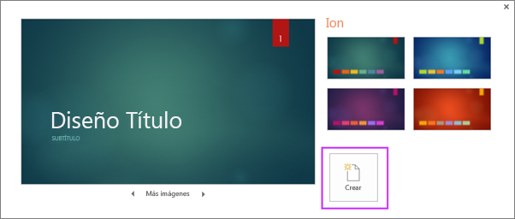
Leer más: usar o crear temas en PowerPoint
Insertar una diapositiva nueva
- En la pestaña Inicio, haga clic en Nueva diapositiva y elija un diseño de diapositiva. 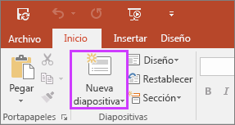
Más información: Agregar, organizar y eliminar diapositivas.
Guardar la presentación
- En la pestaña Archivo, elija Guardar.
- Elija una carpeta o desplácese hasta ella.
- En el cuadro Nombre de archivo, escriba un nombre para la presentación y después elija Guardar.
Nota: Si suele guardar los archivos en una determinada carpeta, puede “anclar” la ruta para que esté siempre disponible (como se indica abajo).
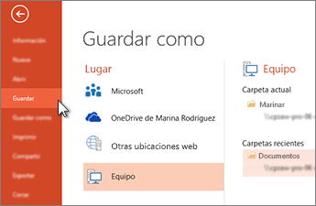
Sugerencia: Guarde el trabajo a medida que vaya. Presione CTRL + g a menudo.
Leer más: guardar el archivo de la presentación
Agregar texto
Haga clic en un marcador de posición de texto y empiece a escribir.
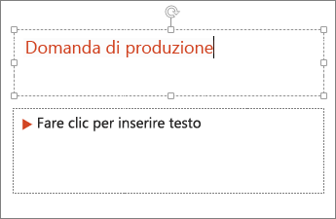
Dar formato a texto
- Seleccione el texto.
- En Herramientas de dibujo, elija Formato. 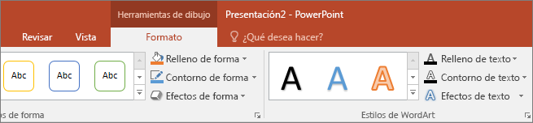
- Siga uno de estos procedimientos:
  - Para cambiar el color del texto, elija Relleno de texto y elija un color.
  - Para cambiar el color del contorno del texto, elija Contorno de texto y elija un color.
  - Para aplicar sombras, reflejos, iluminados, biseles, rotaciones 3D o transformaciones, elija Efectos de texto y elija el efecto que desea aplicar.
Más información:
- Cambiar las fuentes
- Cambiar el color del texto en una diapositiva
- Agregar viñetas o números al texto
- Aplicar formato de superíndice o subíndice al texto
Agregar imágenes
En la pestaña Insertar, haga lo siguiente:
- Para insertar una imagen que esté guardada en su unidad local o en un servidor interno, elija Imágenes, busque la imagen y luego elija Insertar.
- Para insertar una imagen desde la web, elija imágenes en línea y use el cuadro de búsqueda para buscar una imagen. 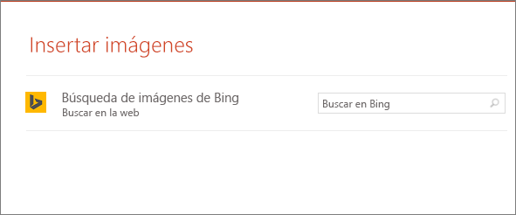 Elija una imagen y luego haga clic en Insertar.
Agregar notas del orador
Las diapositivas son mejores cuando no se llenan con demasiados datos. Puede incluir información útil y notas en las notas del orador y referirse a ellas durante su exposición.
- Para abrir el panel de notas, en la parte inferior de la ventana, haga clic en Notas .
- Haga clic en el panel Notas situado debajo de la diapositiva y empiece a escribir sus notas. 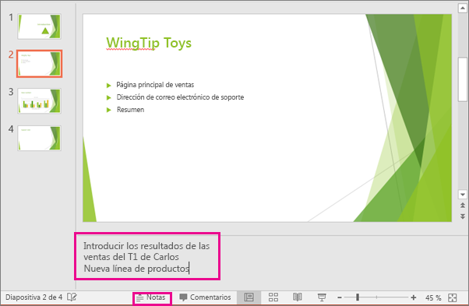
Más información:
- Agregar notas del orador a las diapositivas
- Imprimir diapositivas con o sin notas del orador
Exponer una presentación
En la pestaña Presentación con diapositivas, haga lo siguiente:
- Para empezar la presentación en la primera diapositiva, en el grupo Iniciar presentación con diapositivas, haga clic en Desde el principio. 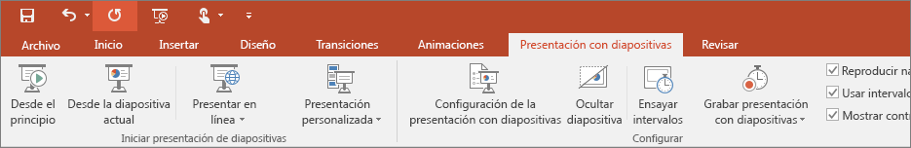
- Si no está en la primera diapositiva y desea empezar desde donde se encuentra, haga clic en Desde la diapositiva actual.
- Si necesita exponer su presentación a personas que no se encuentran en su misma ubicación, haga clic en Presentar en línea para configurar una presentación en la web y elija una de las siguientes opciones:
  - Difundir una presentación de PowerPoint en línea a un público remoto
  - Iniciar una presentación en línea en PowerPoint con Skype Empresarial Sugerencia: Para obtener información sobre la visualización de notas durante la presentación sin que el público las vea, consulte Ver las notas del orador al exponer la presentación con diapositivas.
Salir de la vista Presentación con diapositivas
Para salir de la vista Presentación con diapositivas en cualquier momento, en el teclado, presione Esc.
Sugerencias para crear una presentación eficaz
Tenga en cuenta las siguientes sugerencias para mantener al público interesado.
Minimizar el número de diapositivas
Para mantener un mensaje claro y mantener al público Attentive y interesado, mantenga el número de diapositivas en la presentación al mínimo.
Elegir un tamaño de fuente descriptivo para la audiencia
La audiencia debe poder leer las diapositivas desde una distancia. En general, un tamaño de fuente inferior a 30 podría resultar demasiado difícil para que el público lo vea.
Mantener el texto de la diapositiva sencillo
Quiere que la audiencia le escuche para presentar su información, en lugar de leer la pantalla. Use viñetas o frases cortas e intente mantener cada elemento en una línea.
Algunos proyectores recortan diapositivas en las aristas para que se puedan recortar oraciones largas.
Usar objetos visuales para ayudar a expresar el mensaje
Las imágenes, gráficos y gráficos SmartArt proporcionan pistas visuales para que el público los recuerde. Agregue ilustraciones significativas para complementar el texto y la mensajería de las diapositivas.
Sin embargo, al igual que con el texto, evite incluir demasiadas ayudas visuales en la diapositiva.
Crear etiquetas para diagramas y gráficos comprensibles
Use solo texto suficiente para que los elementos de etiqueta de un gráfico o gráfico sean comprensibles.
Aplicar fondos de diapositiva sutiles y coherentes
Elija una plantilla o tema de atractivo que no sea demasiado atractiva. No quieres que el fondo o el diseño retiren el mensaje.
Sin embargo, también quieres proporcionar un contraste entre el color de fondo y el color del texto. Los temas integrados en PowerPoint 2010 establecen el contraste entre un fondo claro con texto de color oscuro o un fondo oscuro con texto de color claro.
Para obtener más información sobre cómo usar los temas, vea aplicar un tema para agregar color y estilo a la presentación.
Revisar la ortografía y la gramática
Para ganar y mantener el respeto del público, compruebe siempre la ortografía y la gramática de la presentación.

